**个人项目文档**

1. **开发环境**

|  |  |
| --- | --- |
| **开发环境** | **工具及版本** |
| JDK版本 | Jdk 1.8.0_211 |
| 集成开发环境及版本 | IDEA 2019.3.3 |
| web服务器及版本 | Tomcat 8.5.37 |
| 本地maven位置及版本 | D:/soft/maven 3.6.3 |
| MySQL版本 | Mysql 5.7.26 |
| MySQL驱动程序版本 | 5.1.38 |
| MySQLroot用户密码 | 123123 |
| MySQL数据库名称 | school |
| 视图层技术 | Jsp jQuery |

1. **项目功能完成情况简介**

请以文字描述的方式说明该博客系统已实现的具体功能。

游客：

1. 注册：游客可以通过注册成为博客系统用户。在注册的时候密码会有限制，游客需要根据系统提示输入正确格式的密码。系统会为游客的密码进行加密操作。
2. 查看博客：游客不用注册就可以浏览博文，还可以通过页面中的搜索框去搜索某一类型的博客或者某一篇特定的博文。
3. 查看博主：游客无需注册便可查看博主，如果游客知道博主ID，那么也能够精确的去寻找自己所要查看的博主。

用户：

1. 登录：用户输入自己的ID和密码就可以进入用户中心，进入用户中心后这时就可以进行用户所有的操作。
2. 发布/管理博客：用户可以点击发布博客按钮进行博文的编写以及发布，但是在发布博文的时候需要选择所发布博文的类型；用户还能对已经发布的博文进行管理，再次编辑，修改之前的内容，删除已发布的博文。
3. 修改资料：用户可以修改资料，例如手机号码，住址，邮箱，密码等等。
4. 查看博文：用户查看博文和游客浏览博文一样。
5. 查看博主：用户查看博主和游客一致。
6. 评论/点赞/回复：在这里，每一个用户都可以给别人的博客点赞和评论，博主也可以进行回复，当然别的用户也能进行回复。同时博主可以对某些不好的评论进行删除，也可以删除自己给别的博主的评论。

管理员：

1. 用户管理：管理员登录到后台后，可以进行查看所有用户的信息，还能删除系统中存在的用户。
2. 博客管理：管理员可以浏览所有博客文章，也可以单独查询某一篇文章，同时也能删除博文。
3. 评论管理：管理员可以查看所有用户的评论并能进行删除操作。
4. 系统管理：管理员可以增删博客类型，以及进行系统维护以及在系统信息里面查看系统日志。
5. **项目运行截图**

以下1)-7)为必须给出的截图，其他运行界面的截图也可提供，会酌情加分

1. 首页

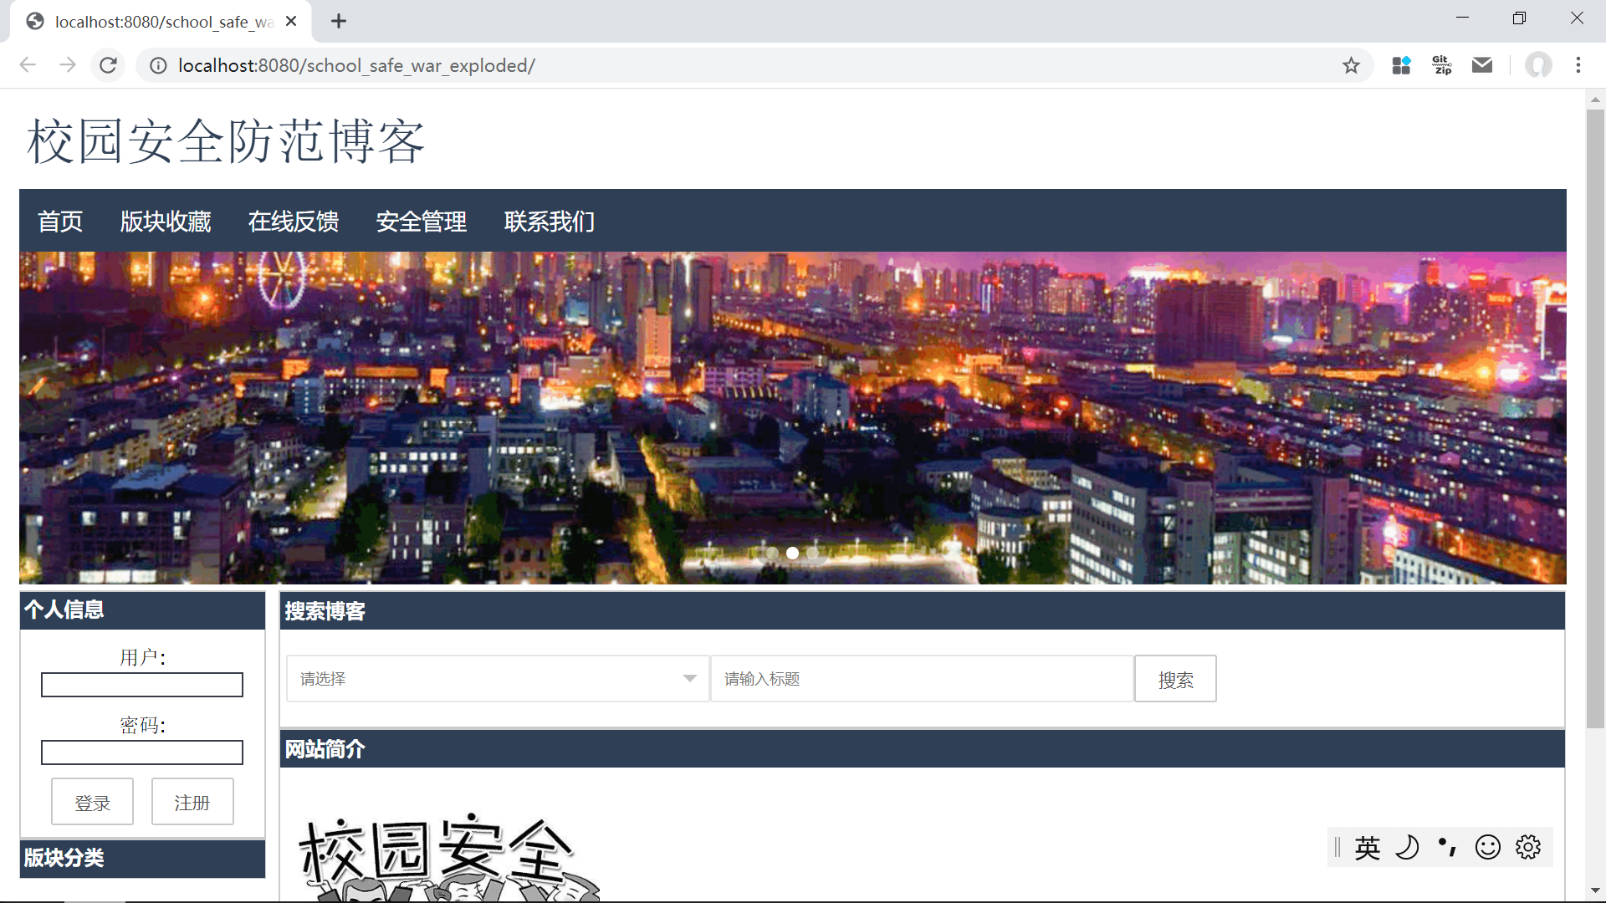

1. 博主登录页面

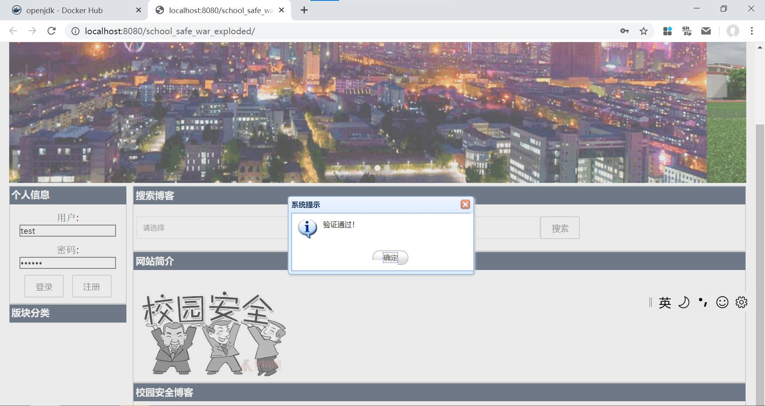

1. 博主登录后的个人主页

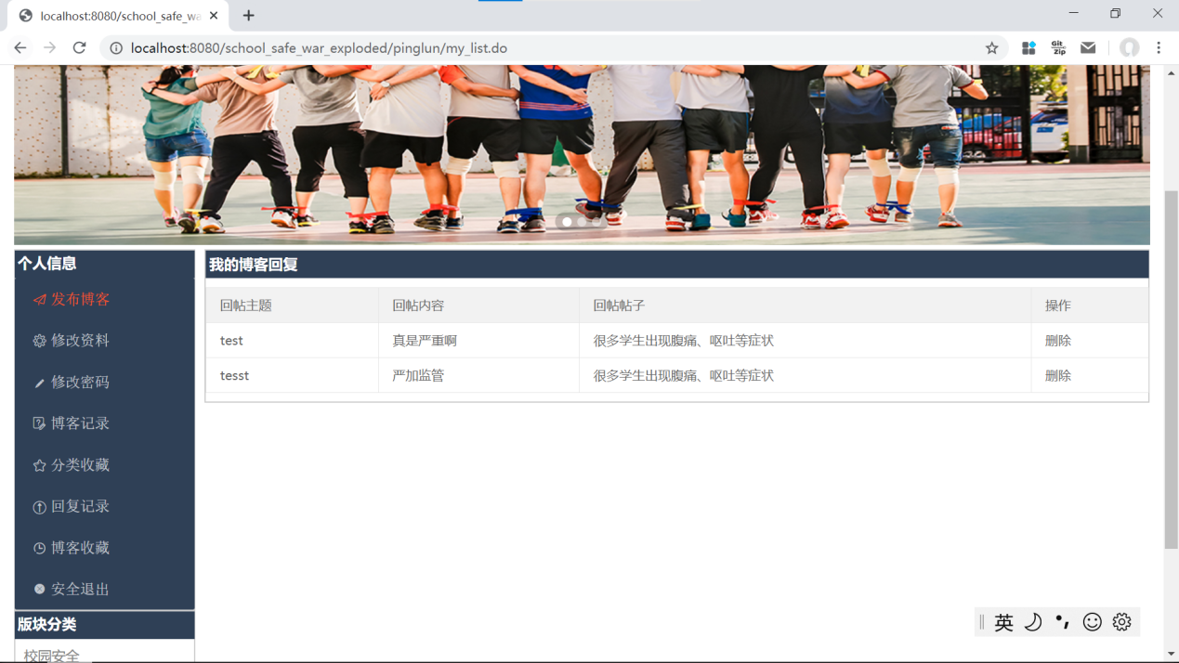

1. 博主发表博文

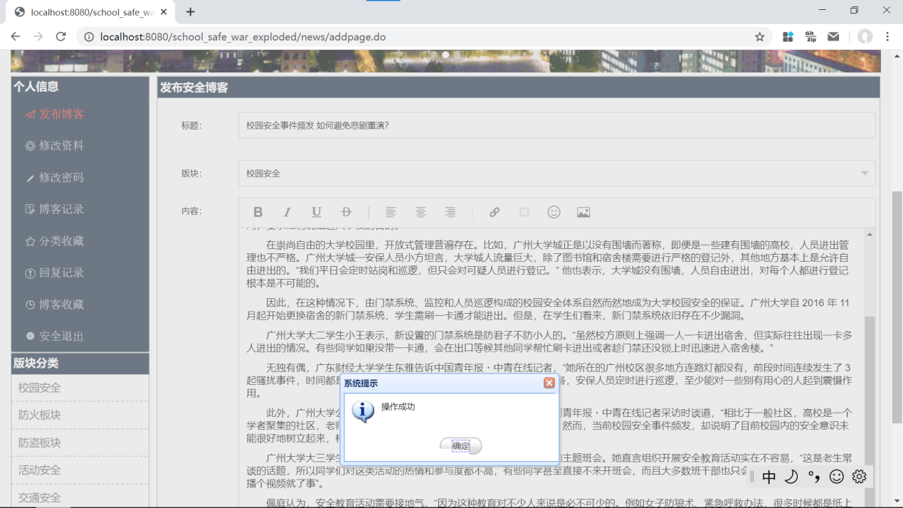

1. 博主评论博文

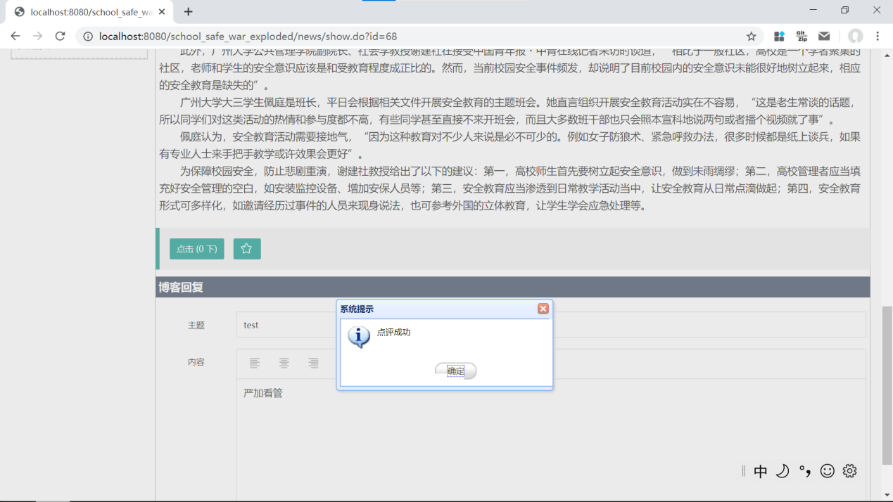

1. 管理员查看所有博主

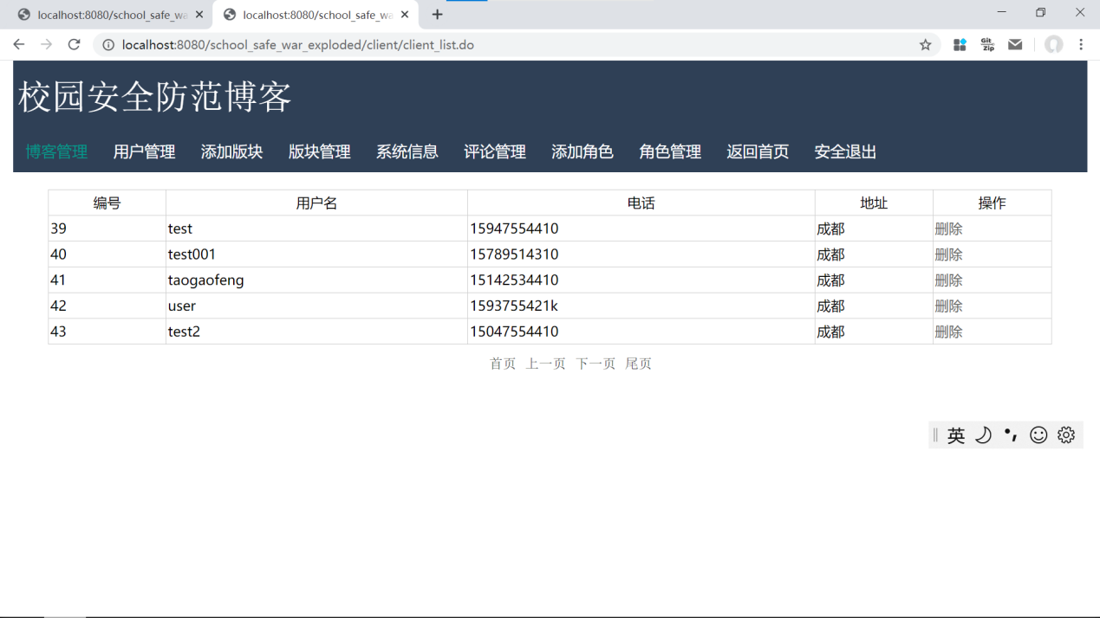

1. 管理员查看系统日志

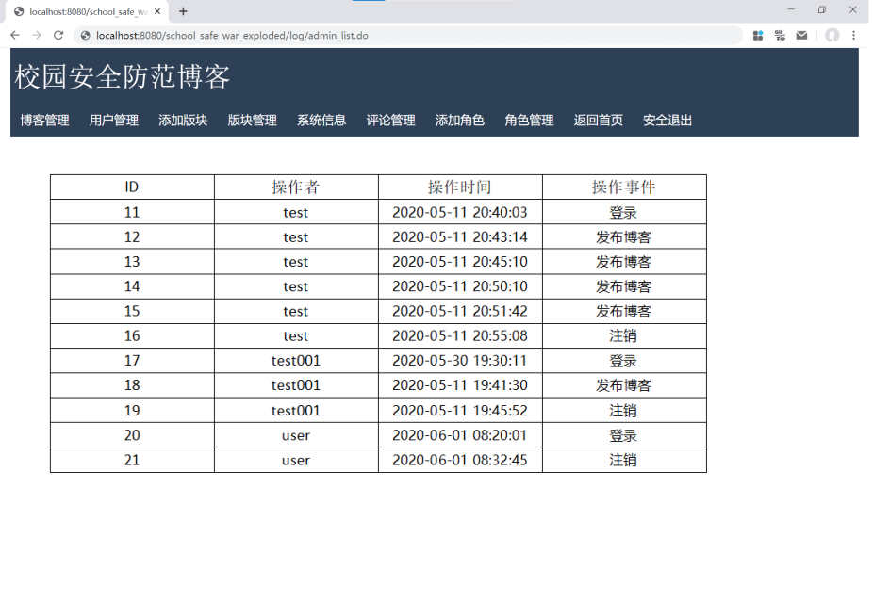

1. 管理员管理评论

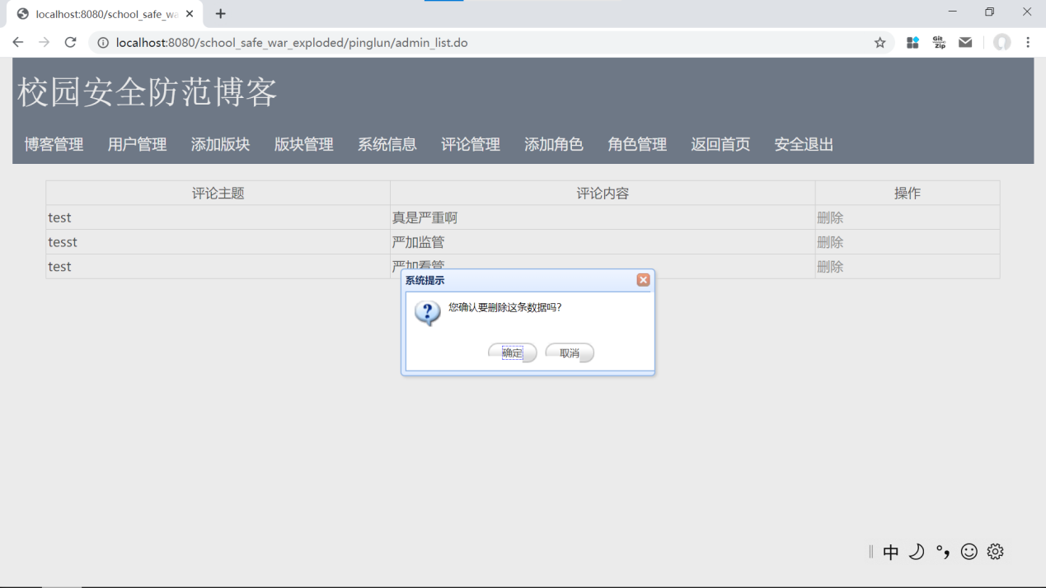

1. 管理员查看博文

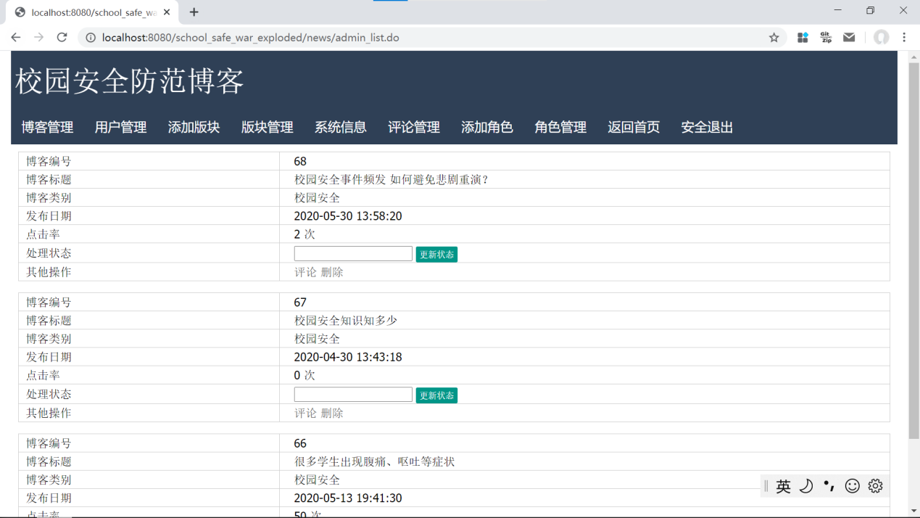

1. 管理员修改博客板块

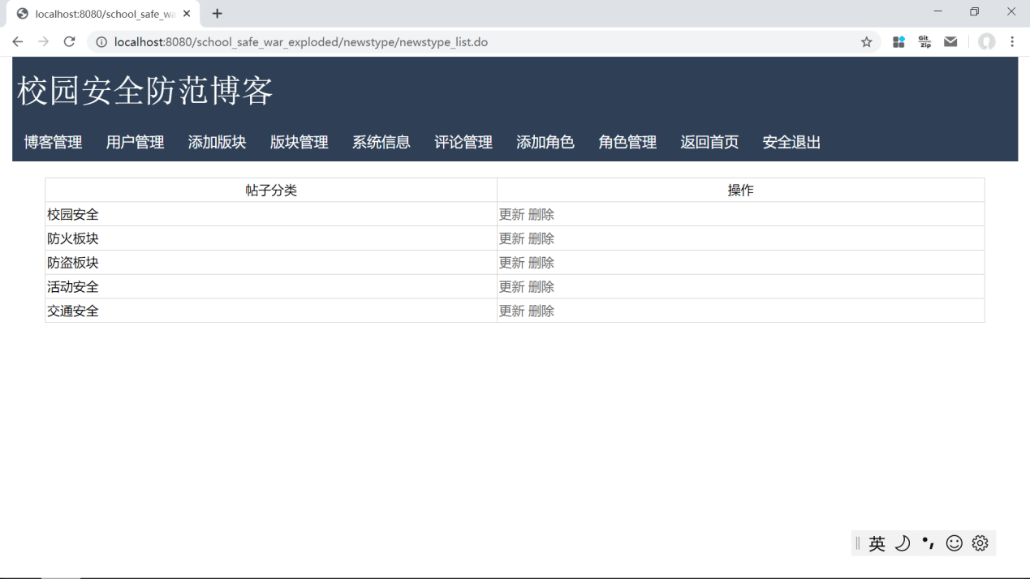

1. 游客注册

